吉他指板各调音阶图 – 1.

1、吉他指板C调音阶图：
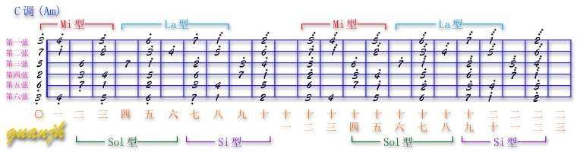
2、吉他指板D调音阶图：
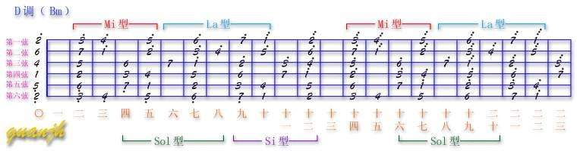
3、吉他指板E调音阶图：
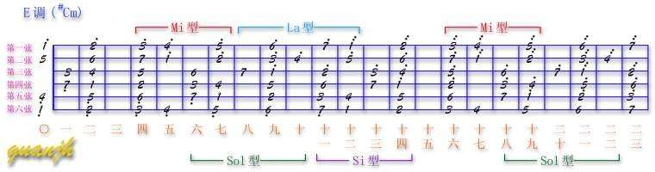
1、吉他指板F调音阶图：
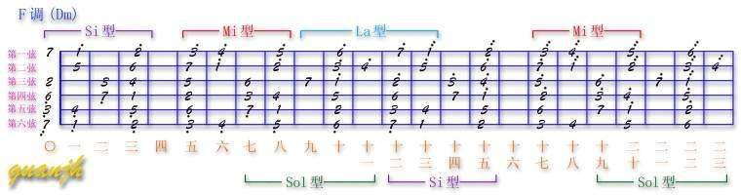

2、吉他指板G调音阶图：
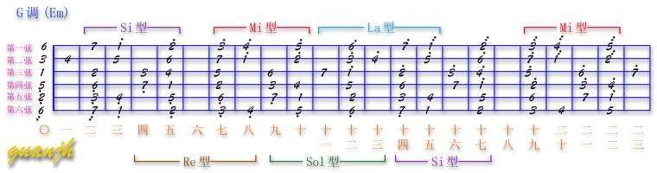
3、吉他指板A调音阶图：
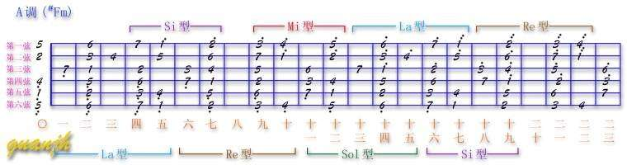

1、指弹吉他B调音阶图：
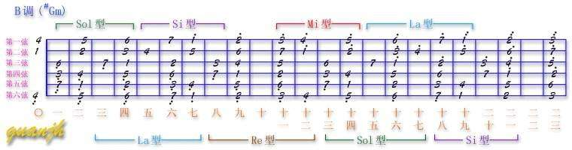
2、指弹吉他#C调音阶图：
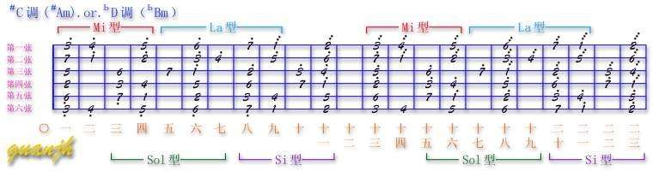

3、指弹吉他#D调音阶图：
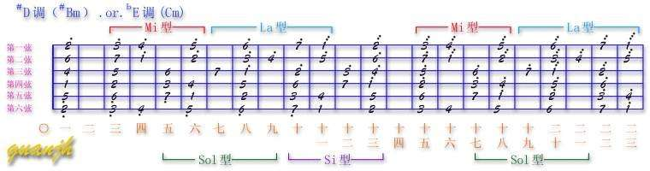
1、吉他#F调音阶图：
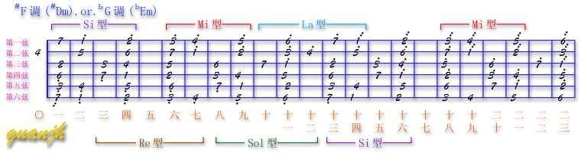

2、吉他#G调音阶图：
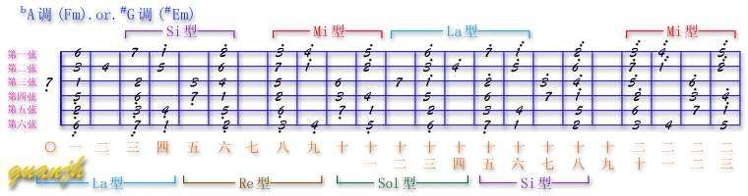
3、吉他#A调音阶图：
